广东培正学院
询价文件



项目名称：绶带采购项目
项目编号：PZCG-2026-19

采购人：广东培正学院
发布日期：2026年5月21日

目录

第一部分 询价邀请函 - 3 -
一、项目简介 - 3 -
二、供应商资格要求 - 3 -
三、保证金 - 3 -
四、响应文件与样板递交截止时间 - 4 -
五、响应文件与样板递交地点 - 4 -
六、采购人联系方式 - 4 -
七、监督投诉 - 4 -
第二部分 响应人须知 - 5 -
一、说明 - 5 -
二、询价文件 - 5 -
三、响应文件的编制 - 6 -
三、样板要求 - 8 -
四、评审与成交 - 8 -
五、授予合同 - 9 -
第三部分 采购需求 1
一、技术要求 1
二、绶带款式图 1
三、交货要求 4
四、付款方式 4
五、质量保证 5
六、售后服务要求 5
第四部分 响应文件格式 6
格式一 响应文件封面 7
格式二 响应文件目录 8
格式三 报价表 9
格式四 响应函 10
第五部分 合同格式 11

第一部分 询价邀请函
广东培正学院（以下简称采购人）就以下自主采购项目进行询价采购，欢迎符合资格要求的供应商参与报价。

一、项目简介
1.项目名称：绶带采购项目
2.项目编号：PZCG-2026-19
3.项目预算：9.5元/条
4.项目需求：5432条蓝色绶带、140条红色绶带，详细参数见第三部分采购需求。

二、供应商资格要求
1.具有独立承担民事责任的能力（提供有效的营业执照）。分支机构响应的，须提供总公司和分公司营业执照副本复印件，总公司出具给分支机构的授权书。
2.未被列入“信用中国”网站(www.creditchina.gov.cn)“记录失信被执行人或重大税收违法失信主体或政府采购严重违法失信行为”记录名单；不处于中国政府采购网(www.ccgp.gov.cn)“政府采购严重违法失信行为信息记录”中的禁止参加政府采购活动期间。。
3.按规定缴纳保证金。

三、保证金
1.保证金金额：人民币￥1500。
2.在响应文件递交截至时间前，响应人需将保证金从响应人公司账户以银行转账方式到达采购人以下银行账户。
开户人名称：广东培正学院
账号：4400 1551 5070 5940 6409
开户行：中国建设银行广州花都风神大道支行
3.若有下列情况之一，响应人的磋商保证金不予退还：
3.1响应人在提交文件截止时间后撤回文件的；
3.2响应人在文件中提供虚假材料的；
3.3除因不可抗力或询价文件认可的情形以外，成交响应人不与人采购人签订合同的；
3.4响应人之间恶意串通的；
3.5询价文件规定的其他违规情形。
4.保证金的退还
4.1未成交响应人：在本项目成交供应商确定后，采购人在15个工作日内无息全额退还。
4.2成交响应人：批量供货后采购人15个工作日内无息原额退还。

四、响应文件与样板递交截止时间
1.递交方式：现场递交，采购人拒收快递邮寄方式的响应文件与样品，响应文件需密封。
2.递交截止时间：2026年6月3日12:00前。

五、响应文件与样板递交地点
广州市花都区赤坭镇培正路53号广东培正学院行政楼119室采购中心。
注：入校人员提前在微信关注“广东培正智慧校园”公众号填写入校申请。

六、采购人联系方式
1.联系人：马新流老师。
2.电话：020-86842284、15920174711。
3.邮箱：E-mail:pzcgzx@126.com

七、监督投诉
1.电话：020-86710003。
2.监督投诉邮箱：pzdyjc@sina.com。

广东培正学院采购中心
2026年5月21日

第二部分 响应人须知

一、说明
1.适用范围
本询价文件仅适用于本文件报价邀请中所叙述的项目。
2.定义及约定
2.1“采购人”：指发布询价文件并组织执行本项目采购的广东培正学院。
2.2“响应人”：指向采购人提交响应文件并参与报价的法人。
2.3“成交响应人”：指经评审后成交的响应人，合同的一方当事人。
3.约束及保证
3.1响应人一旦获取了本询价文件并参加报价，即被认为接受了本询价文件的所有条件和规定，响应人应保证所提交给采购人的资料和数据是真实的，并承担相应的法律责任。
3.2响应人须对本项目以包为单位对采购标的进行整体响应，任何只对其中一部分采购标的进行的响应都被视为无效响应。
4.响应人知识产权
4.1响应人必须保证，采购人使用响应货物、资料、技术、服务或其任何一部分时，享有不受限制的无偿使用权，如有第三方向采购人提出侵犯其专利权、商标权或其它知识产权的主张，该责任应由响应人承担。
4.2响应报价应包含所有应向所有权人支付的专利权、商标权或其它知识产权的一切相关费用。
5.纪律与保密事项
5.1响应人不得相互串通响应报价，不得妨碍其他响应人的公平磋商，不得损害采购人或其他响应人的合法权益，响应人不得以行贿或其他不正当手段谋取成交。
5.2获得本询价文件的响应人，不得将询价文件用作本项目磋商以外的任何用途。
6.报价费用
响应人应承担其准备和参加本次报价的所有费用，采购人在任何情况下均无义务和责任承担这些费用。

二、询价文件
1.询价文件包括本文件下列内容及补充通知和报价答疑记录
1.1询价邀请函；
1.2响应人须知；
1.3采购需求；
1.4响应文件格式；
1.5合同格式。
2.询价文件的澄清或修改
2.1要求对询价文件进行澄清的响应人，应于响应文件递交截止时间5天前以邮件形式发送采购人，采购人将于响应文件递交截止时间3天前以不标明来源的邮件答复传送给已获得询价文件的每个响应人。
2.2响应文件递交截止前的任何时候，无论出于何种原因，采购人均可主动地或在解答响应人提出的澄清问题时对询价文件进行修改。
2.3询价文件的澄清或修改是询价文件的组成部分，将以邮件形式通知响应人，对其具有约束力；响应人在收到任何澄清和修改文件后，应于24小时内回函确认，响应人没有按时回复则被视为同意补充、修改文件内容。
2.4考虑到询价文件修改的影响，采购人有权推迟响应文件的递交截止时间与报价时间，并将此变更邮件形式通知所有获得询价文件的响应人。

三、响应文件的编制
1.响应人应仔细阅读询价文件的所有内容，并按其要求的内容和格式提交完整的响应文件，响应文件包括价格文件、商务及技术文件两部分。所有响应文件（除特殊规格的图纸等外）均按A4规格制作。
2.响应文件和来往函件应用中文书写，计量单位应使用中华人民共和国法定计量单位（除非询价文件另有规定）。
3.价格文件要求
3.1价格文件由报价一览表、报价明细表组成；
3.2响应人必须以人民币报价并按询价文件指定的格式填写各种报价，各报价应计算正确；
3.3报价包含货物价格、包装运输费、装卸费、保险费、安装调试费、商检费、备品备件及专用工具购置费、人员培训费、技术支持费、利润、税费、质量保证期内的售后维护服务费等履行合同过程中的所有费用。
3.4项目实施期间，如原材料、人工等市场价格发生变化的，成交价格不进行调整。
3.5响应人报价时漏报、少报的费用，视为此项费用已隐含在报价中，成交后不得再向采购人收取任何费用。
3.6本项目只允许有一个报价方案，否则将被视为无效响应。
4.商务及技术文件要求：
4.1响应人应对询价文件的需求逐条作出全面的实质性响应。
4.2响应人编写的响应文件应包括下列部分，并编写目录且按顺序装订成册及连续页码。若本文件第四部分有格式要求应按该要求编写。
4.2.1报价表
4.2.2响应函
4.2.3供应商资格证明文件
4.2.4响应人认为有必要的其他资料（如有）
5.响应文件的签署形式：
5.1响应文件正本必须打印，并按要求签字、盖章，响应文件副本可以是正本复印，正本与副本不符，以正本为准；
5.2响应文件一般不得涂改和增删，如有涂改和增删之处，必须加盖公章或由法定代表人签字或授权代表签字。
6.响应文件的打印、装订与密封要求
6.1纸张规格
统一使用A4幅面纸张（210mm × 297mm）。图表、图纸、设计方案等特殊情况可使用A3幅面，但须折叠成A4尺寸后装订。
6.2打印要求
正文字号不小于小四号，表格内文字不小于五号，确保清晰可读。除必须展示的彩色证件扫描件、图表、封面外，正文不得使用彩色打印，不得出现任何与供应商身份相关的暗记或特殊符号。采用双面打印（封面、封底、目录及特殊图表除外）复印。
6.3装订要求
6.3.1响应文件必须采用胶装（书本式）方式装订成册，不得使用活页夹、抽杆夹、长尾夹、回形针、订书钉（临时固定除外）等可随意拆换的简易装订形式。
6.3.2响应文件装订应牢固、平整，确保在评审过程中不发生脱页、掉页现象。
6.3.3若响应文件厚度过厚，可分册装订，但须在封面显著位置注明“第X册（共X册）”，并确保各分册内容连续、页码连贯。
6.3.4页码编制：响应文件须从正文（或目录后）第一页开始连续编制页码，页码应清晰、准确，便于查阅。
6.3响应文件的数量：1份。
6.4响应文件应封装完好并标记以下信息：
收 件 人：广东培正学院
项目名称：绶带采购项目
项目编号：PZCG-2026-19
响应人名称：
“在规定的开启时间2026年5月29日12时00分之前不得启封”的字样。
7.报价有效期
从响应文件递交截止时间起，报价有效期为90天。在特殊情况下，采购人可于报价有效期满之前要求响应人延长有效期，延期要求与答复均以书面形式提交。同意延期的响应人原报价有效期内应享之权利及应负之责任不改变，并相应延续。
8.响应文件的递交与撤回
8.1响应文件递交截止时间前响应人可以撤回响应文件，但在响应文件递交截止时间之后不允许撤回。
8.2在响应文件递交截止时间之后，除非在报价期间应采购人的要求，响应人不可以修改其响应文件内容。
8.3报价期间应采购人要求所作的响应修改应在采购人规定的时间内递交。

三、样板要求
1.响应人应在规定的样品递交截止时间前把绶带实样样板递交到采购人指定地点。
2.实样样板数量：
序号 | 产品名称 | 数量
1 | 蓝色绶带 | ≥1条
2 | 红色绶带 | ≥1条
5.实样样板处理
无论最终是否成交，采购人均不退还响应人提交的样板

四、评审与成交
1.采购人根据各响应人报价结合样品质量评定合作候选供应商，最低价不作为成交的保证。
2.在发出采购结果通知之前，采购人因超出项目资金预算或出现政策、规划变更等不可控因素，有权拒绝所有响应人，终止或部分终止本次采购项目。
3.确定成交供应商后，由采购人发出成交通知书。
4.采购人没有义务向未成交的响应人解释不成交的理由。

五、授予合同
1.成交供应商应按成交通知书规定的时间与采购人签订合同。
2.采购人的询价文件、成交供应商的响应文件、修改文件、过程中有关澄清文件及经双方签字的纪要均为合同有效组成部分。

第三部分 采购需求

一、技术要求
序号 | 物品名称 | 规格参数 | 数量
1 | 蓝色绶带 | 1.绸缎布，双层，需印上学校校徽、校训、中英文校名、1993、2026届等内容  2.尺寸：长约175cm，宽约13.5cm  3.总共需配≥5572枚大号别针 | 5432条
2 | 红色绶带 |  | 140条

二、绶带款式图
蓝色绶带正反面款式如下图（下图为2025届毕业生绶带图片，本次采购的绶带仅需将“2025”改成“2026”，其余无变化）：
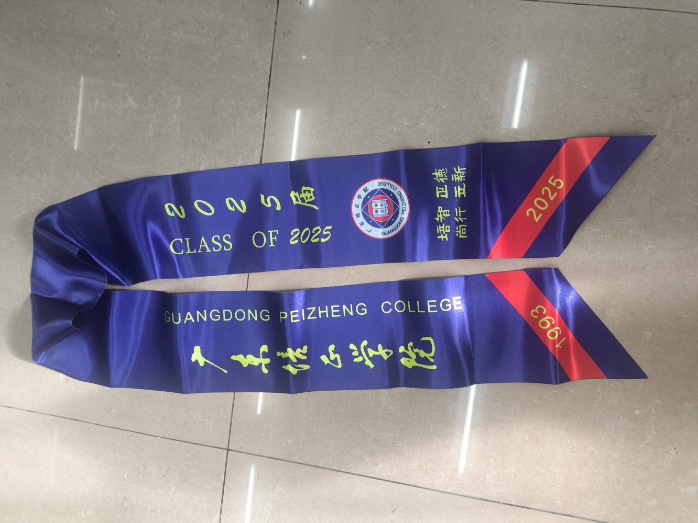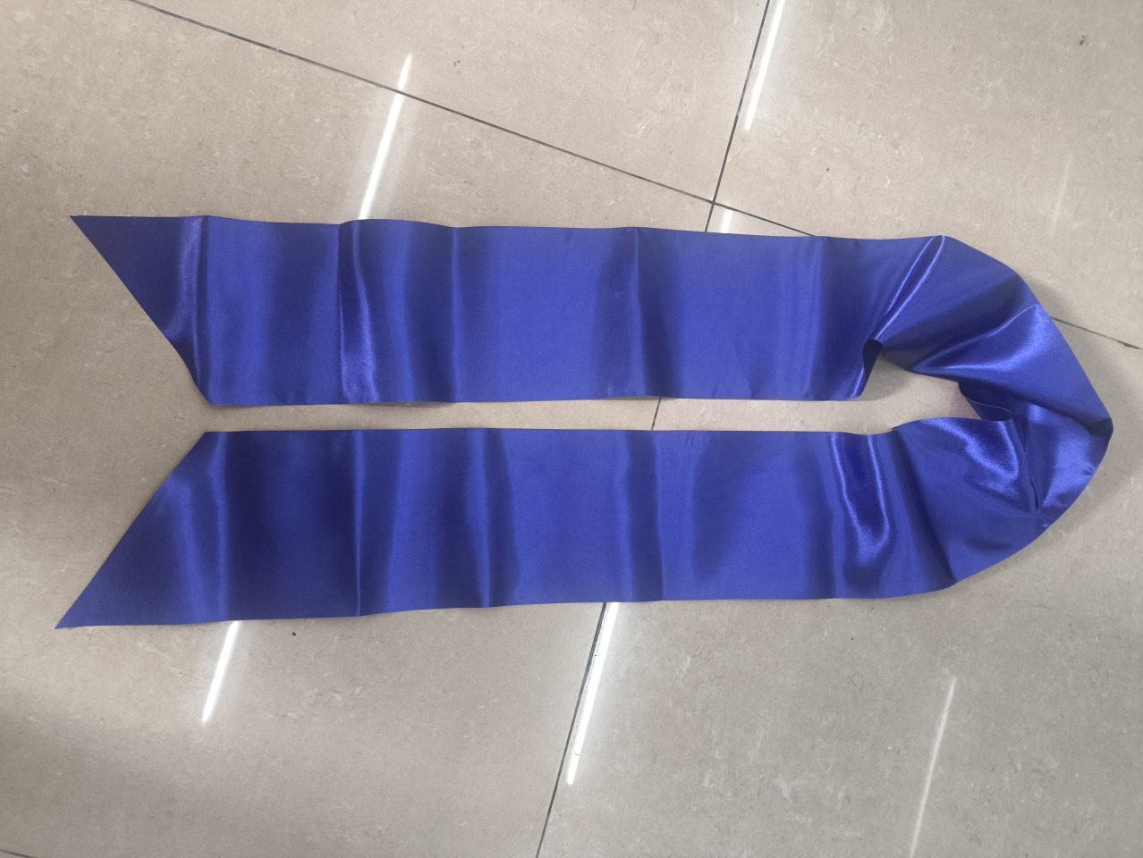

红色绶带正反面款式如下图（下图为2025届毕业生绶带图片，本次采购的绶带仅需将“2025”改成“2026”，其余无变化）：
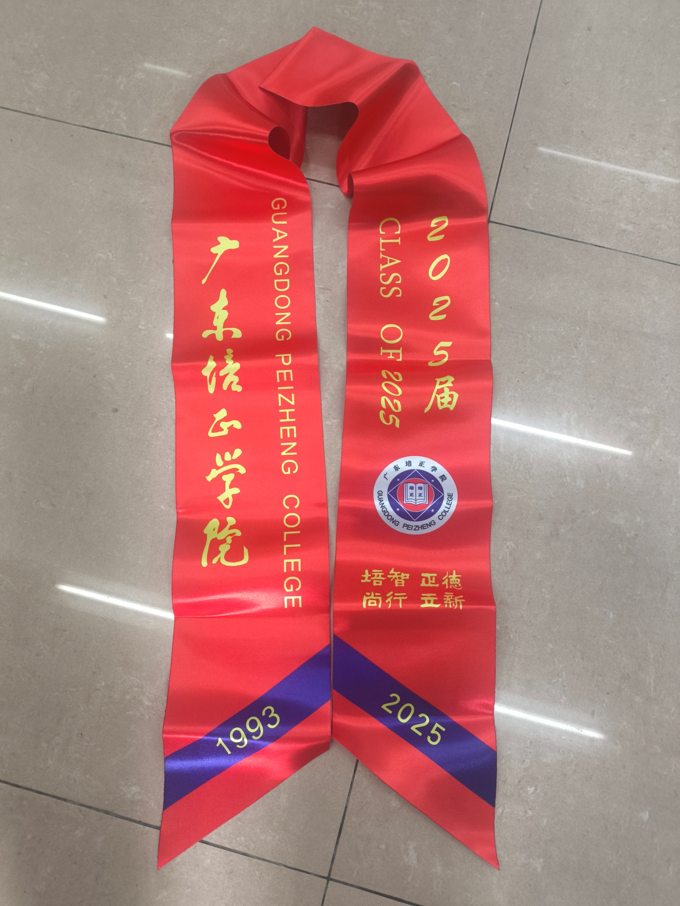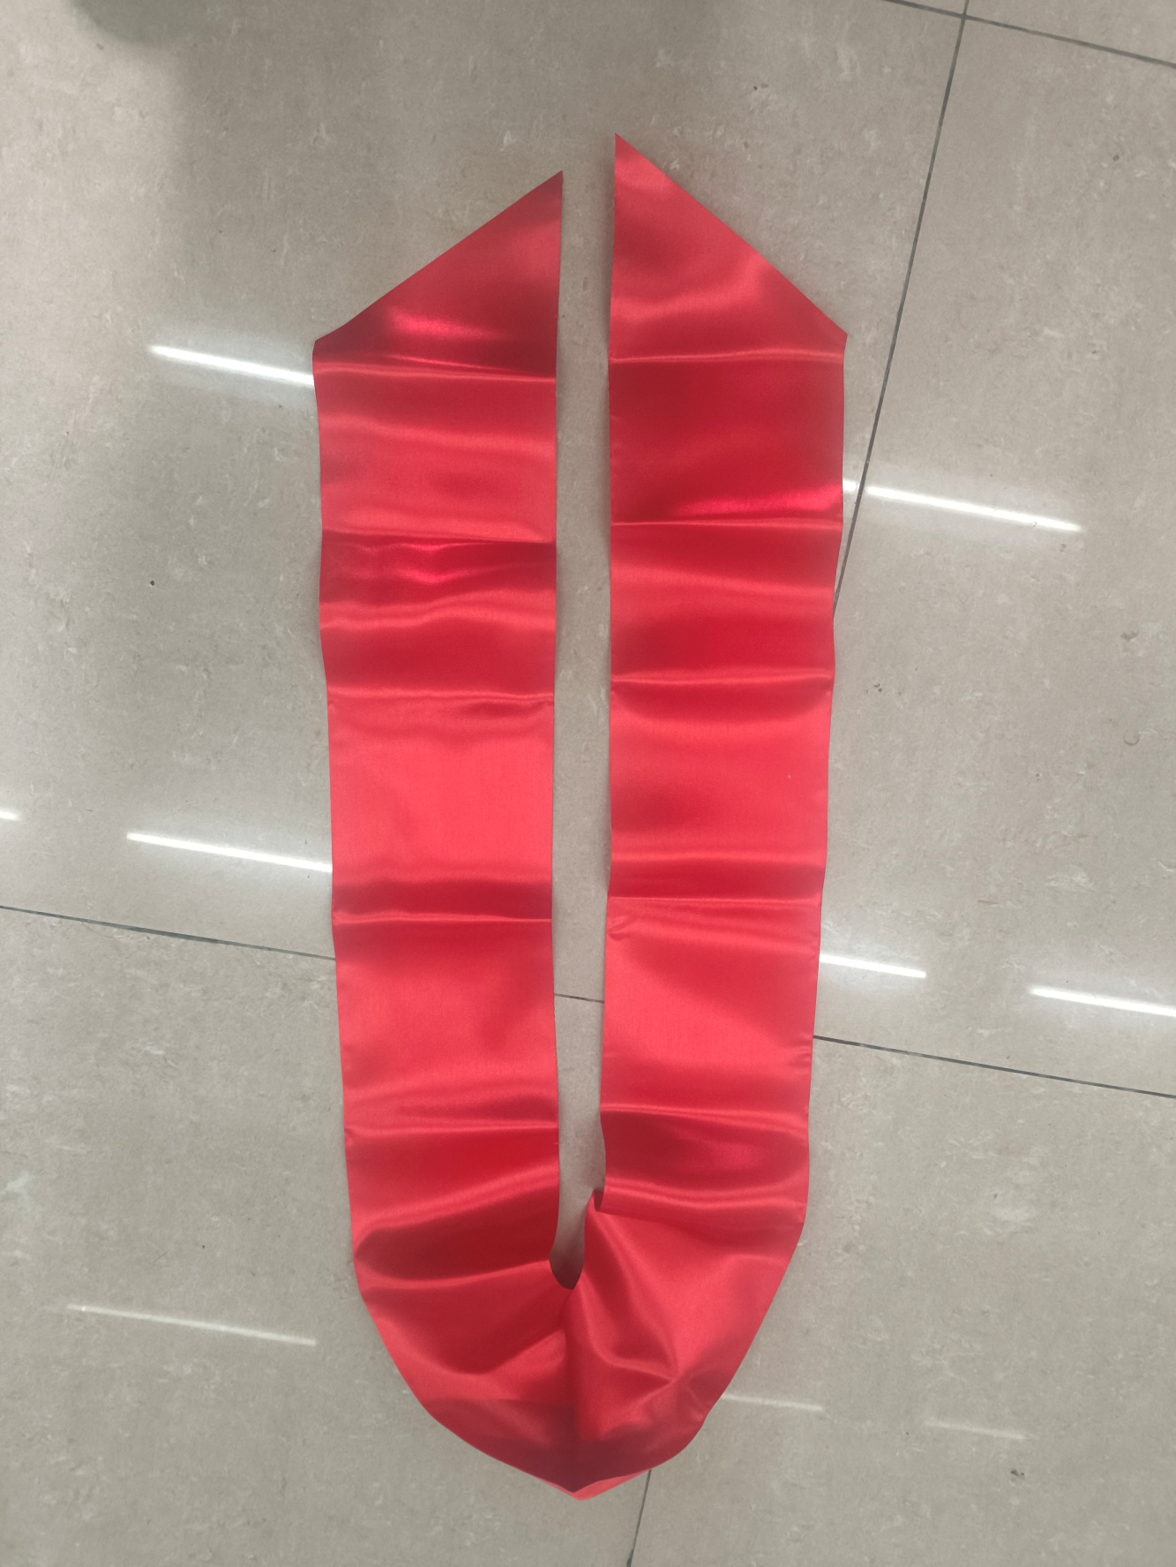

三、交货要求
采购人发出成交通知书之日起15天内交付采购人使用。

四、付款方式
1.验收合格，收到增值税普通发票后十五个工作日内支付95%货款。
2.验收合格满6个月年后十五个工作日内支付5%货款。

五、质量保证
1.响应人应保证所供货物包装完整，是全新未使用过的正品。并且全部货物没有设计、材料或工艺上的缺陷，需采用符合要求的无毒环保材料。
2.响应人保证提供的货物不侵犯任何第三方的专利、商标或版权。否则，响应人须承担对第三方的专利或版权的侵权责任并承担因此而发生的所有费用。

六、售后服务要求
1.免费保修期：6个月。免费保修期按本项目货物全部验收合格并交付使用且签署《验收合格报告》之日起计算，另有要求的按其规定。
2.其他要求按第五部分格式合同的相关条款执行。

第四部分 响应文件格式

响应人应按以下规定的格式与内容及要求编制响应文件。

格式一 响应文件封面

广东培正学院采购
响应文件

项目名称：绶带采购项目
项目编号：PZCG-2026-19

响应人名称（盖公章）：
日 期： 年 月 日

格式二 响应文件目录

目 录
一、报价表………………………………………………………………………………………页码
二、响应函………………………………………………………………………………………页码
三、供应商资格要求证明文件…………………………………………………………………页码
四、响应人认为需提供的其他材料（如有）…………………………………………………页码
（请按目录内容、层次编写完整、详细的响应文件，若本文件第四部分已规定格式，须遵照执行；未作规定的，可自行规范编制）

格式三 报价表

报价表
项目名称：绶带采购项目
项目编号：PZCG-2026-19
序号 | 物品名称 | 品牌 | 响应参数 | 单价 | 数量 | 总价
1 | 蓝色绶带 |  |  |  | 5432条
2 | 红色绶带 |  |  |  | 140条
合计
质保期：
货期：

注：
- 报价总价是所有需采购人支付的本次采购项目的金额总数，报价取小数点后二位。
- 报价包含完成本项目服务所须的一切费用。响应人漏报或不报，采购人将视为该漏报或不报部分的费用已包括在已报的分项报价中。
- 填写此表时不得改变表格的形式；如有其他特殊说明事项，可在“备注”栏内明确表述。

响应人名称（盖公章）：
联系人：
联系电话：
邮箱：
日 期： 年 月 日

格式四 响应函
响应函
致：广东培正学院
我方审阅了贵方的绶带采购项目，编号：PZCG-2026-19的询价文件的全部内容，现提交我方的响应文件1份。
我方在此声明并同意：
1.我方愿意遵守采购人询价文件中的各项规定，完全响应采购人需求所要求的全部内容。
2.我方同意本响应文件自响应递交截止日起90天内有效。如果我方的响应被接受，则直至合同终止时止，本响应始终有效。
3.我方在参与响应前已仔细研究了询价文件和所有相关资料，我方完全明白并认为此询价文件没有倾向性，也没有存在排斥潜在响应人的内容，我方同意询价文件的相关条款，放弃对询价文件提出误解和质疑的一切权利。
4.我方声明响应文件及所提供的一切资料均真实无误及有效。由于我方提供资料不实而造成的责任和后果由我方承担。
5.我方完全服从和尊重采购人所作的评定结果，同时清楚理解到报价最低并非意味着必定获得成交资格。
6.我方如果成交，保证履行响应文件中承诺的全部责任和义务，切实履行《合同》中的全部条款。
7.我方保证，采购人在中华人民共和国境内使用我方响应货物、资料、技术、服务或其任何一部分时，享有不受限制的无偿使用权，如有第三方向采购人提出侵犯其专利权、商标权或其它知识产权的主张，该责任由我方承担。我方的响应报价已包含所有应向所有权人支付的专利权、商标权或其它知识产权的一切相关费用。
8. 所有与本项目有关的函件请发往下列地址：
地 址： |  |  | 邮政编码：
电 话： |  | 电 邮：
联 系 人： |  | 职 务：

响应人名称（盖公章）：
日期： 年 月 日

第五部分 合同格式

广东培正学院
采购合同

合同编号：

项目名称：绶带采购项目
项目编号：PZCG-2026-19

合同签订地：广东广州花都区
合同签订时间：2026年 月 日
甲方：广东培正学院
地址：广州市花都区赤坭镇培正路53号
乙方：
地址：

根据《中华人民共和国民法典》的相关规定，按照绶带采购项目（项目编号：PZCG-2026-19）的询价结果，为明确双方权利与义务，甲、乙双方本着平等互利和诚实信用的原则，就甲方向乙方订购以下货物及其相关服务事项，一致同意签订以下合同条款，供双方恪守。
一、货物内容
序号 | 货物名称 | 品牌与规格型号 | 单价（元） | 数量 | 总价（元）
1 | 蓝色绶带
2 | 红色绶带
二、合同金额
1.合同金额（含税）：人民币 元整(￥ 元），其中不含增值税金额为￥ 元，增值税金额为￥ 元。
2.合同金额是包括货物价格、包装运输费、装卸费、保险费、安装调试费、商检费、备品备件及专用工具购置费、人员培训费、技术支持费、利润、税费、质量保证期内的售后维护服务费等履行合同过程中所有费用在内的全包价。
三、质量要求
所供货物没有设计、材料或工艺上的缺陷、隐患，是全新的、未使用过的包装完好的正品。
符合中华人民共和国国家安全质量标准、环保标准或行业标准，符合询价文件和响应承诺中甲方认可的合理最佳配置、参数及各项要求，符合货物来源国官方标准。
乙方保证提供的货物不侵犯任何第三方的专利、商标、版权以及其他知识产权。否则，乙方须承担对第三方的知识产权的侵权责任并承担因此而发生的所有费用（包括但不限于律师费、诉讼费、赔偿款等）。
其他要求（例如出厂日期、不低于样品质量等）
四、货物交付
1.交付时间：自签订合同之日起 日内交付。
2.交付地点：广州市花都区赤坭镇广东培正学院。
3.收货人： ，联系电话： 。
4.乙方交货时，须提供货物的全部资料，如产品合格证、装箱单、使用说明书、易损件清单、备品备件清单、出厂检验报告、质量保证书、产品现行完好标准、设备技术参数测试方法、标准操作规程、维护保养规程等。
五、货物验收
1.甲方应自所有货物送至交付地点之日起10个工作日内完成履约验收，但履约验收合格不能免除乙方的质量保证责任。
2.货物按照合同要求与样品（若有）进行履约验收，如发现货物不符合合同约定或品质低于样品的，甲方有权拒收并要求退款与赔偿。验收标准包括但不限于：
1）所供货物的品牌与规格型号、质量、数量、材质、花色等均符合合同要求。
2）所供货物的外观完好，无碰撞、表皮破损、锈迹等瑕疵。
3）所供货物结构牢固，无安全隐患。
4）所供货物符合环保标准，对人体健康无损。
3.乙方须为验收提供必需的设备、工具及其他便利条件，在验收过程中发现数量不足或有质量、技术等问题，乙方应负责按照甲方的要求采取补足、更换或退货等措施妥善处理，并承担由此发生的一切费用和损失。
4. 验收如有异议，甲方应自履约验收完成之日起5个工作日内以书面形式向乙方提出，否则视为履约验收通过；乙方应自收到甲方书面提出异议之日起3日内予以书面回复，否则视为认同甲方提出的异议和处理意见。
5. 因货物的质量问题发生争议，由相关质量鉴定部门鉴定，货物符合质量标准的，鉴定费由甲方承担；货物不符合质量标准的，鉴定费由乙方承担。
六、付款方式
1.货物验收合格且收到乙方开出的全额增值税普通销售发票之日起，甲方在15个工作日内支付合同金额的95%货款（￥ 元）。
2.合同金额的5%货款（￥ 元）作为质量保证金，待验收合格满6个月且无售后服务问题，甲方在收到乙方收款收据之日起15个工作日内支付。
3.乙方收款银行账户信息如下：
公司名称：
开户银行：
银行账号：
七、售后服务
1.自货物验收合格之日起，乙方提供 年免费质量保证服务。在质量保证期内因保修产生的一切费用（包括但不限于维修、更换、往返运费）已包含在合同金额内，均由乙方承担，乙方不再向甲方收取任何费用。
2.除因人为故意及自然灾害损坏造成的故障外，其他原因所致故障均属质量保证范围。
3.在质量保证期内，乙方应在接到报障电话48小时内派技术人员上门维修,且在60小时（连同前面时间计算）内处理完毕。乙方未在规定时限内提供维修服务的，甲方有权聘请他人维修或者更换，费用由乙方承担，甲方有权直接从未付款项中扣除相应费用，不足部分甲方有权追偿。
八、违约责任
1.乙方交付的货物不符合合同约定（包括但不限于本合同第一、三条的约定）或与样板不符，甲方有权拒收；乙方拒不改正的，甲方有权单方面解除合同，乙方应无条件退回已收取的合同款项并向甲方支付合同金额5%的违约金且承担甲方因此所受的一切损失（包括间接损失）。
2.合同约定的货物未能按本合同约定时间交付，从逾期之日起，乙方每日按本合同金额1‰的数额向甲方支付违约金；逾期15日以上的，甲方有权单方面解除合同，乙方应无条件退回已收取的合同款项并向甲方支付合同金额5%的违约金且承担甲方因此所受的一切损失（包括间接损失）。
3.乙方未按要求提供售后服务的，甲方有权不支付质量保证金且要求乙方承担因此造成的一切损失（包括间接损失）。
4.甲方无正当理由拒收货物，甲方向乙方支付本合同金额5%的违约金。但出现本条第1款约定或本合同第五条约定的情形或因乙方原因所致的除外。
5.若甲方逾期付款，则每日按应付未付金额的0.5‰向乙方支付违约金。但因乙方原因所致的除外。
6.其它违约责任按《中华人民共和国民法典》处理。
九、争议解决
本合同发生的争议，由双方当事人协商解决。协商不成的，任何一方可向广州市花都区人民法院提起诉讼。
十、不可抗力
任何一方由于不可抗力原因不能履行合同时，应在不可抗力事件发生后1日内向对方通报，以便减轻可能给对方造成的损失，在取得有关机构的不可抗力证明或双方谅解确认后，允许延期履行或修订合同的，可根据情况部分或全部免于承担违约责任。违约先于不可抗力事件发生的，不可免责。
十一、税费
在中国境内、外发生的与本合同履行有关的一切税费均由乙方负担。
十二、其他约定
1.甲方针对合同标的发出的询价文件及成交结果与乙方递交的响应文件及承诺均为合同附件，与本合同条款具体同等法律效力。
2.双方履行合同过程中的一切文书材料应当通过本合同记载的联系方式发送给对方，采取邮寄送达的，以邮件寄出的第三日或者实际投递成功之日（以先到时间为准）视为送达之日，如一方地址、电话、传真号码、电子邮箱有变更，应在变更前三日内书面通知对方，否则，本合同所记载的地址仍为有效的送达地址，因此导致的法律后果，由未履行通知义务的变更方自行承担。双方在本合同首部的地址是双方及人民法院的合法送达地址，按照该地址送达即视为合法送达。
3.除甲方事先书面同意外，乙方不得部分或全部转由他人履行本合同项下的其应当履行的义务，否则视为违约，按照第八条第1款执行。
4.本合同如有未尽事宜，须经双方共同协商，另行签订补充协议，补充协议与本合同具有同等法律效力。
十三、合同生效
1.本合同自甲乙双方法定代表人或其授权代表签字并盖章之日起生效。
2.合同一式六份，甲方执五份，乙方执一份，具有同等法律效力。
（合同正文到此结束，以下为协议签署页，无正文）

甲方（盖章）：广东培正学院 乙方（盖章）：
代表： 代表：
签订日期： 年 月 日 签订日期： 年 月 日
联系人：马新流 联系人：
联系方式：020-86842284 联系方式：
邮箱：pzcgzx@126.com 邮箱：

